# Over ons pagina

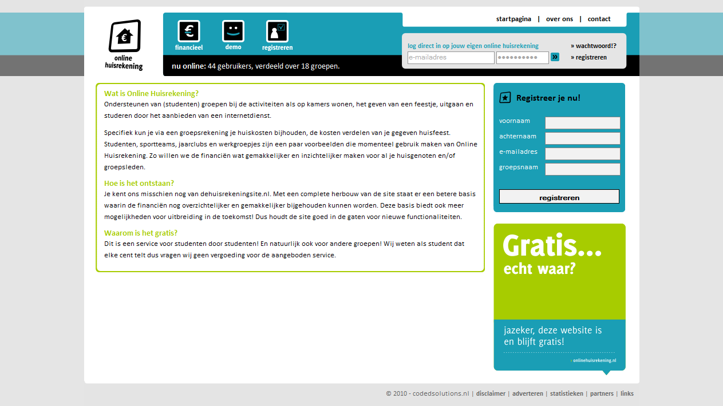

Wat is OnlineHuisrekening.nl?

OnlineHuisrekening.nl helpt je bij het beheren van al je groepsfinanciën. Zo weet je precies wie nog geld moet inleggen en wie geld terugkrijgt. Ideaal voor het beheren van de huisrekening in je studentenhuis of om de kosten van de etentjes met je vrienden eerlijk te verdelen. OnlineHuisrekening.nl maakt de gemaakte kosten inzichtelijk en berekent precies wie bij wie in het financiële krijt staat.

Hoe is OnlineHuisrekening.nl ontstaan?

OnlineHuisrekening.nl is een totaal vernieuwde versie van DeHuisrekeningSite.nl. We hebben gekozen voor nog overzichtelijkere financiën die je gemakkelijker kunt beheren. Daarnaast biedt de vernieuwde OnlineHuisrekening.nl alle mogelijkheden voor uitbreiding in de toekomst. Hou de website dus goed in de gaten!

Waarom is OnlineHuisrekening.nl gratis?

OnlineHuisrekening.nl kost jou helemaal niets! Waarom? Omdat dit een hulpmiddel is voor studenten door studenten. En wij als studenten weten dat elke cent telt! Maar vrees niet als je geen student (meer) bent: in alle groepsverbanden kan je gebruikmaken van OnlineHuisrekening.nl.